**2024年度个人所得税综合所得**

**年度汇算已经开始啦！**

**步骤一：下载“个人所得税”APP，并登录。**



**步骤二：登录个人所得税APP,可以在主界面查询【收入纳税明细】及【专项附加扣除】信息。在确认数据无误后，可进行2024年度汇算清缴。查看【2024综合所得年度汇算】专题，点击【开始申报 】.或在【办&查】功能中，点击【综合所得年度汇算】，选择申报年度【2024】，进入开始申报。**

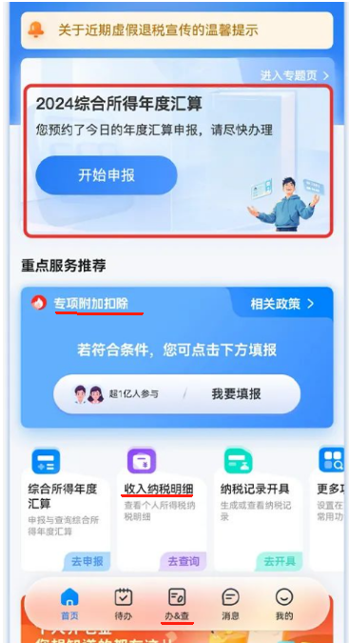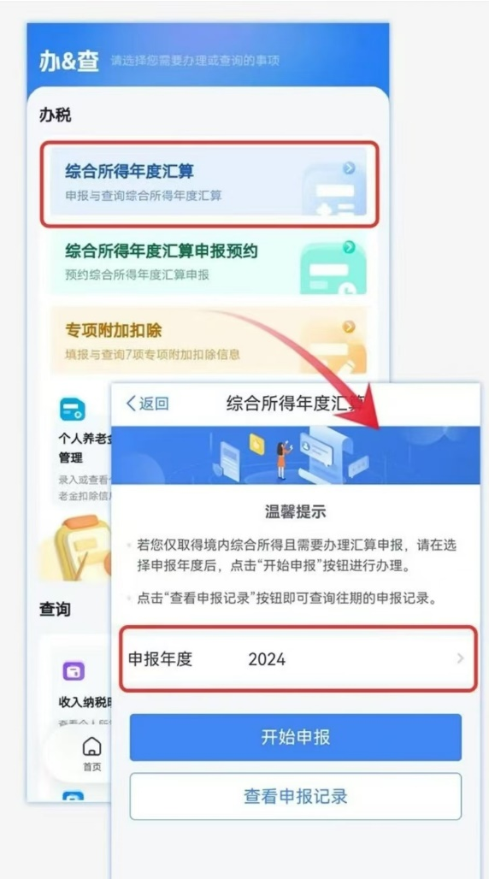

**步骤三：以标准申报为例，申报前请仔细阅读申报须知，点击【我已阅读并知晓】。核对个人基础信息和汇算地，确认无误后点击【下一步】**

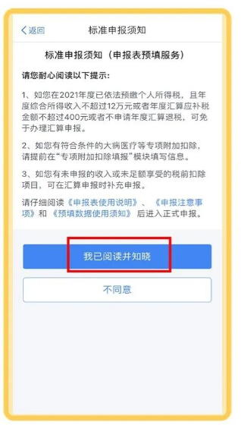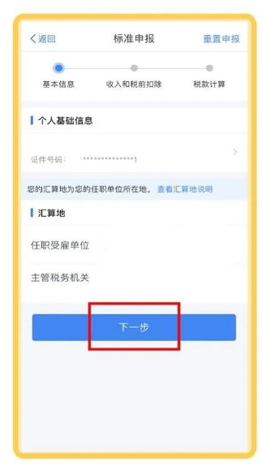

**认真核对已填报的综合所得收入、费用、免税收入和税前扣除。如存在奖金，在奖金计税方式选择上，您可以选择将全年一次性奖金收入并入综合所得计税，也可以选择其中一笔奖金单独计税。奖金计税方式的选择，将会影响汇算的税款计算结果，请您根据自身情况进行选择。**

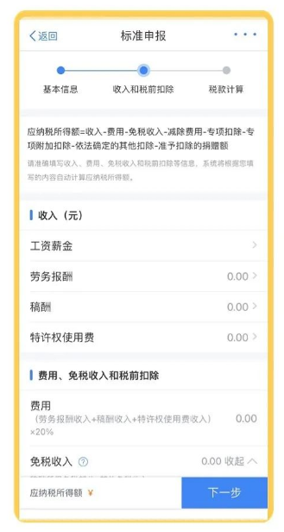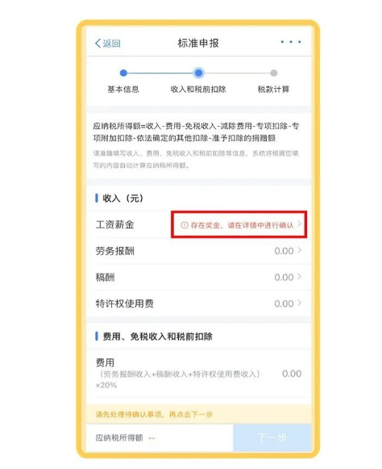

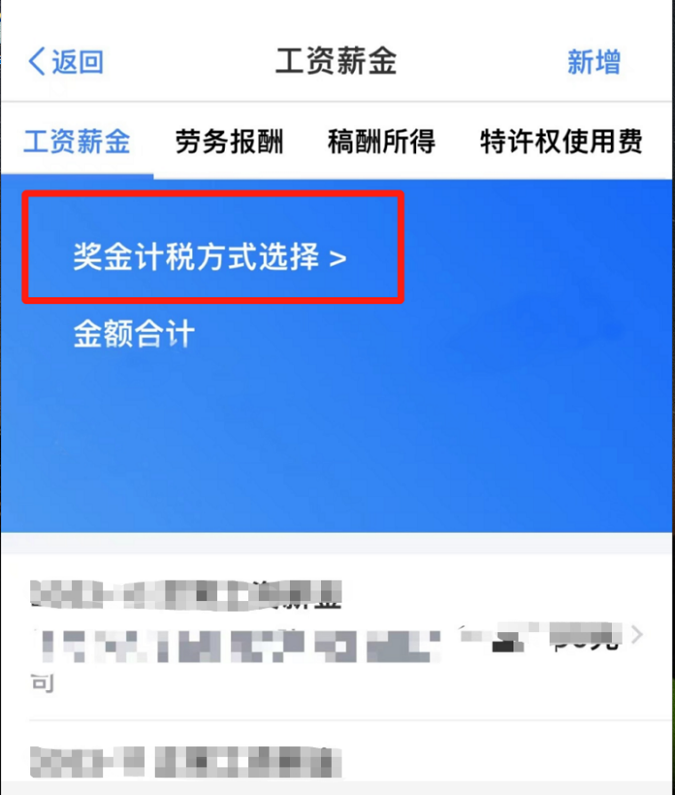

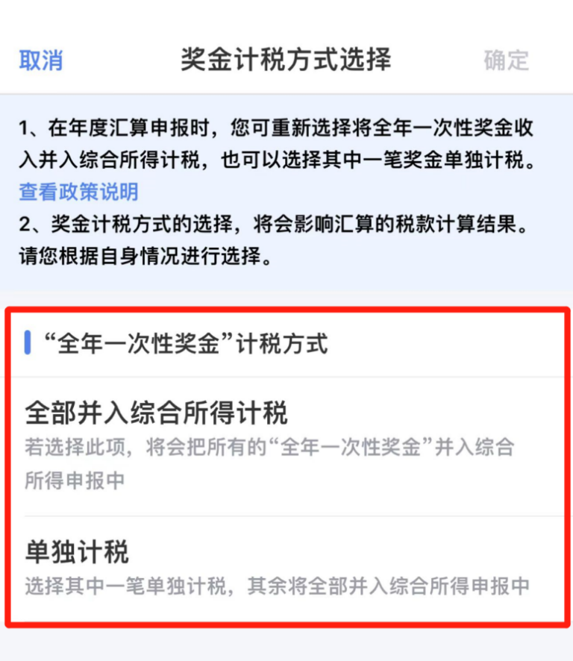

**步骤四：若核对后没有需要修改的数据或需要调整的扣除项目，可直接点击【下一步】进入税款计算操作。**

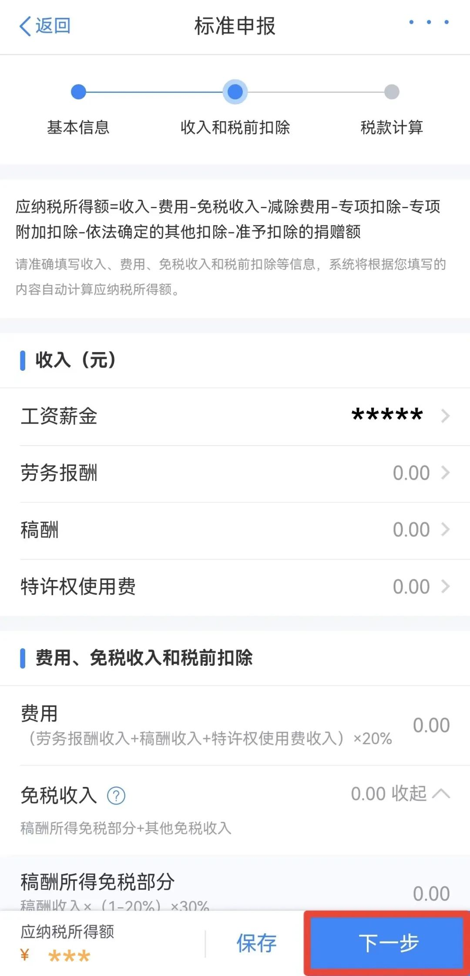

**在税款计算页面，可查看应纳税额、减免税额、已缴税额，若有符合条件的减免税事项在预扣预缴环节未享受，可以点击【减免税额】新增相关信息。确认结果后，点击【下一步】。仔细阅读提示内容，确认无误后再进行下一步操作，点击【继续】**

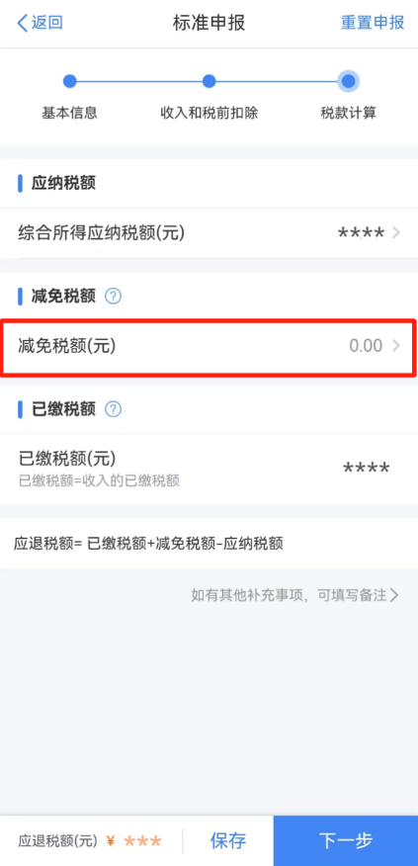 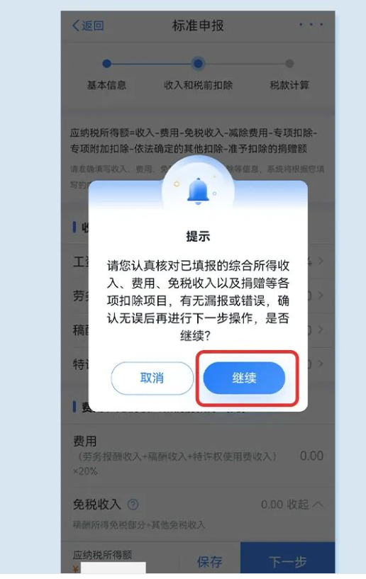

**系统会根据您填报的信息，自动计算出您的【应补税额】或【应退税额】并在左下方显示。点击【下一步】确认无误，提交申报。**

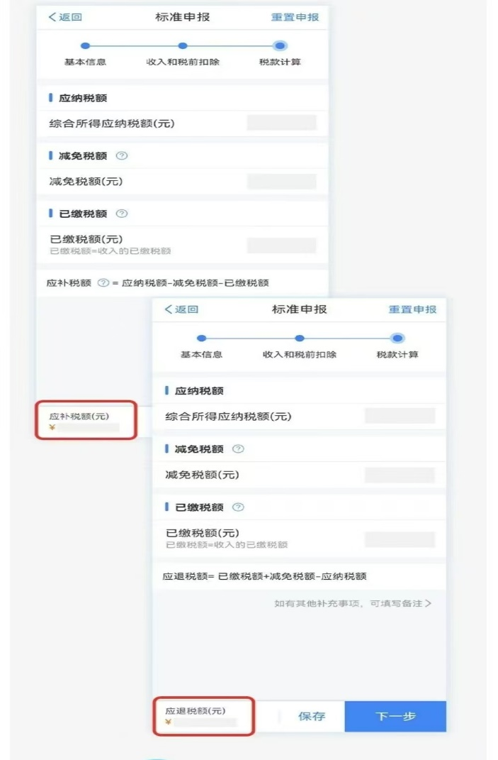

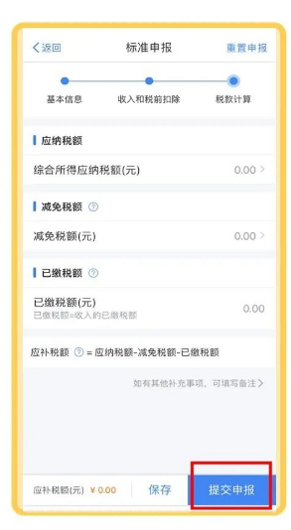

**步骤五：** **办理退税或缴纳税款。若您存在多缴税款，可点击申请退税。**

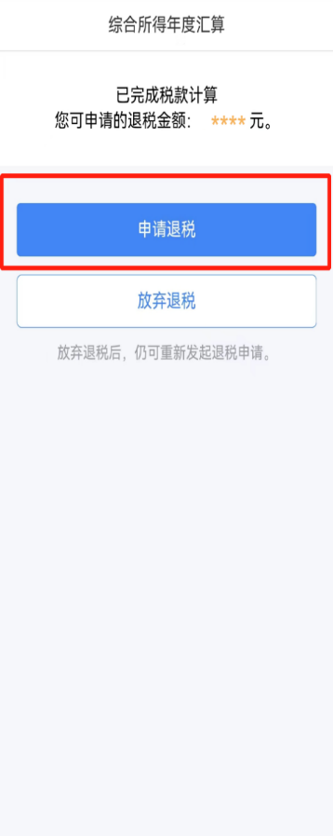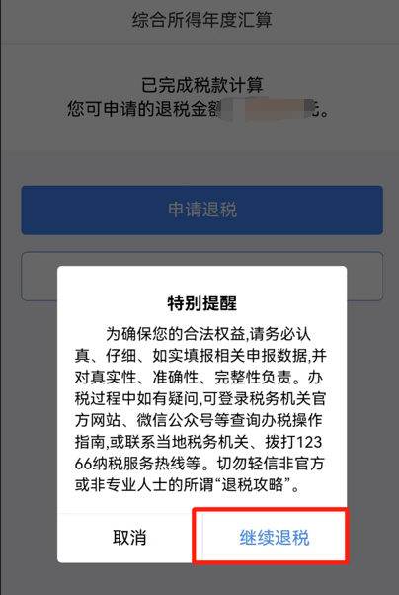

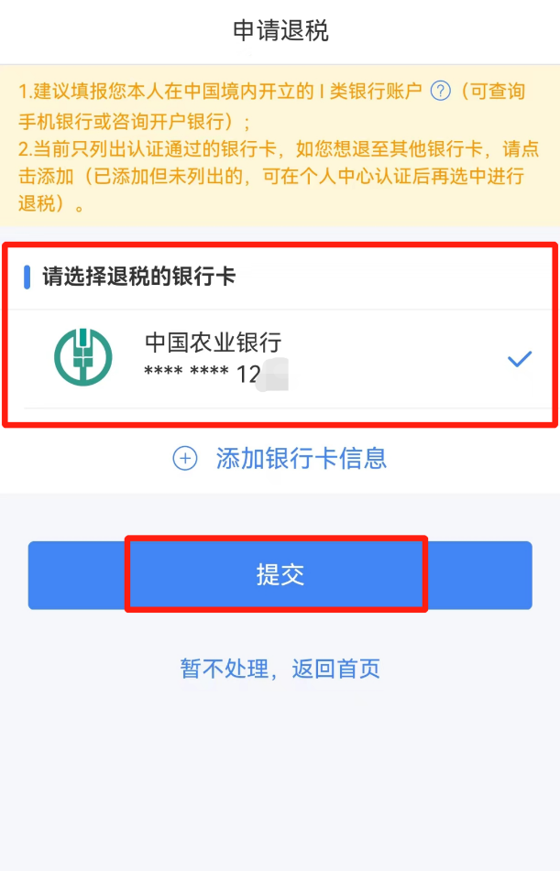

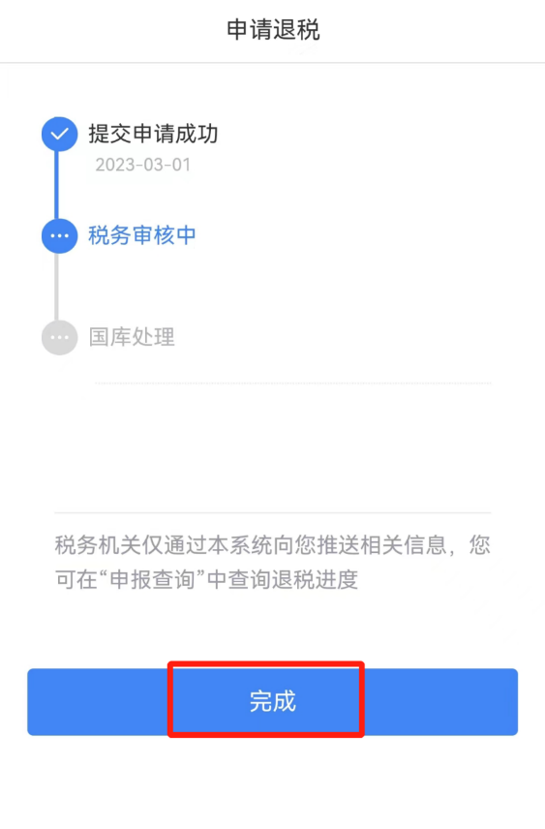

**若您收入不足12万元，已依法预缴税款，有应补税额，或是应补税额≤400元，申报提交后无需缴款，可点击【享受免申报】。**

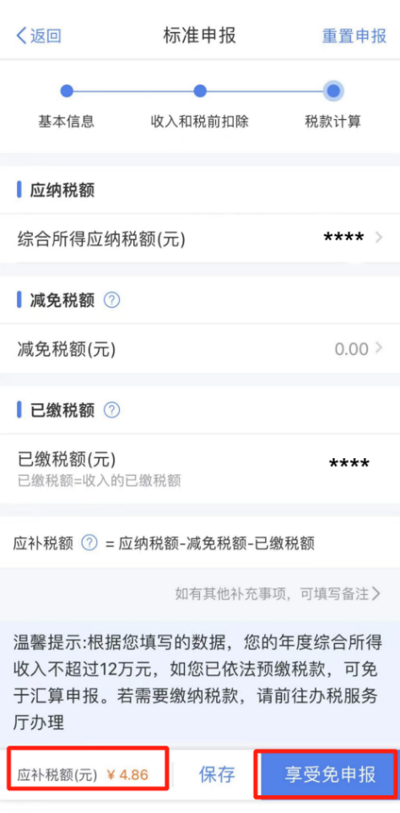

**若您存在应补税额但不符合免于申报的情形，可点击【立即缴税】，完成缴税。**

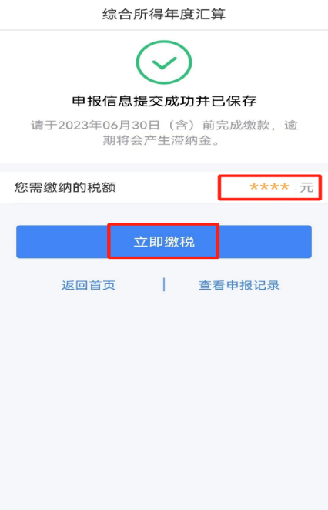

**注意事项｜**

**1. 退税状态为税务审核中时，需先撤销退税后，才能更正或作废申报。**

**2. 退税状态为国库处理时，不能更正申报，需国库处理完毕后，才能更正申报。**

**3. 退税成功或缴款成功的申报记录不能作废，只能更正。**